Kočky Bohumín
http://www.kocky-bohumin.9e.cz/
Dne 22.10.2011 od 9 hodin vás srdečně zveme na
Umísťovací výstavu koček
Koná se v Ostravě na Černé louce pavilon A,
při mezinárodní výstavě koček pořádané
ZO SCHK Ostrava
Najdete nás mezi stánky s chovatelskými potřebami.
Zajděte k našemu stánku. Pohlaďte kožíšek našim svěřencům. Podívejte se jaké mazlíky umíme vychovat ze zanedbaných, nemocných a vyhozených kočiček. Vyberte si a dejte jim nový domov.Budou vám dávat radost a lásku. Nebo přispějte a pomozte nám tak v péči o další nechtěné, týrané, zraněné a vyhozené kočičky.
Ve 14 hodin vás uvítáme u našeho krátkého programu pro děti (Zpívánky s krajánkem) ,pak bude následovat rýmovaná aukce několika zajímavých předmětů a její výtěžek půjde na potřeby kočiček.Samozřejmě,že i pro děti zde bude několik drobných předmětů,aby si i ony mohly zahrát na dražitele z velkých aukčních síní.
V případě zájmu,budou zpívánky předvedeny i mimo určenou dobu.
S vaší pomocí dáme dalším kočičkám péči, výchovu i nový domov. Jako poděkování za příspěvek máme připraveno spoustu báječných dárků.

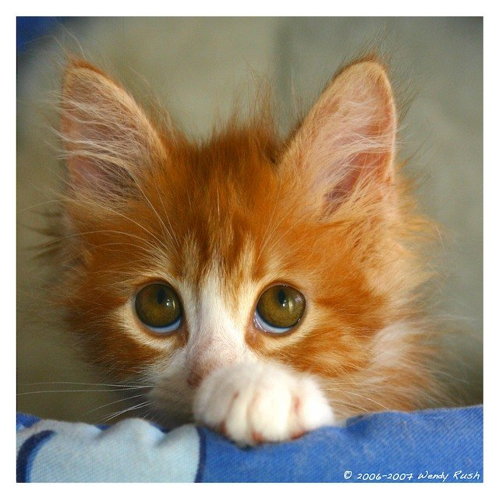
Každá konzervička,
kapsička či stelivo pomůže.

